HEMATOME SOUS-DURAL AIGU

Objectifs :
Définir un hématome sous dural aigu
Poser le diagnostic
Enumérer le principe du traitement

INTRODUCTION

Définition
Collection sanguine de sang frais constituée entre la dure-mère et le cerveau (espace sous dural)
Manifestations cliniques post-traumatiques immédiates
Notion de traumatisme violent

Intérêts
Fréquence : deux fois plus fréquent que l’HED
Grave/Urgence : pronostic vital sombre, nécessite une PEC neurochirurgicale immédiate

Epidémiologie
Sexe : prédominance masculine
Age : adulte jeune
Facteurs de risque : drogue, alcool, délinquance

Etiologie
Accident de circulation : auto, moto, ... (++ sujet jeune)
Chute (professionnel, sportif, domestique, ...), chute d’un arbre, puits, échafaudage

DIAGNOSTIC

DIAGNOSTIC POSITIF

TDD : HSDA hémisphérique chez l’adulte jeune

Interrogatoire
L’accident : circonstances, mécanisme : AVP, chute, cinétique, intoxication associée (éthylique...), heure précise
Les événements survenus depuis l’accident :
  - Trouble de la vigilance : coma d’emblée, perte de connaissance initiale, intervalle libre
  - Comitialité, vomissements, aggravation du trouble de la vigilance
possible crise convulsive par irritation du cortex cérébral
Antécédents du blessé (prise d’AVK, AAP, anticoagulants); trouble de la coagulation, prise de cocaïne(overdose de cocaïne peut entraîner un syndrome hémorragique)

A l’examen :

Examen locorégional
Recherche de point d’impact : plaie, hématome

Examen neurologique
Etat de conscience (score de Glasgow)
Signes de localisation : déficit contro-latéral
Signes d’HTIC, signes d’engagement cérébral
  - Mydriase homolatérale
  - Signes de décérébration, comitialité
  - Aggravation clinique très rapide

Examen paraclinique
Scanner cérébral NON INJECTE
  - Diagnostic lésionnel et topographique
  - Collection spontanément hyperdense juxta-osseuse, falciforme, hémisphérique, aux contours mal définis, biconcave

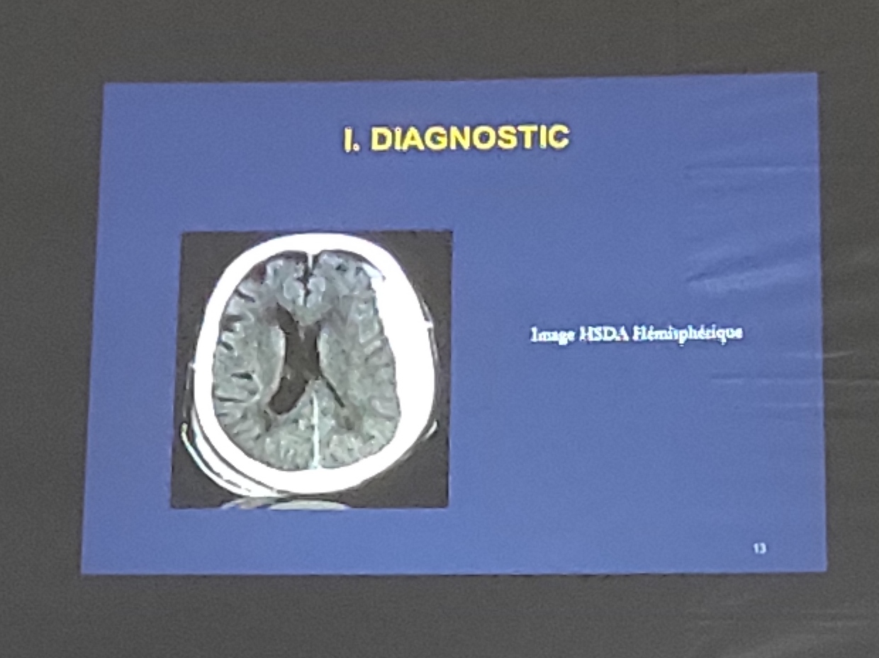
Noter la différence des sillons corticaux D et G, l’effet de masse

Formes cliniques

Topographique
Sus tentorielle (frontal, temporal, pariétal, occipital) : aspect en croissant
Inter-hémisphérique, sous falcoriel : aspect linéaire
Tente du cervelet : aspect curviligne

Evolutivité
HSDA subaigu (3 à 4jours)
HSDA chronique (15 jours)
HSD suraigu (< 6 heures)

Selon le terrain
Adulte, circonstance : chute (ex sous anticoagulant)
Enfant : très rarement

Forme associée
Contusion cérébrale
Hématome extra-dural
Oedème cérébral diffus sous-jacente

Forme selon le volume :
Lame d’HSDA asymptomatique ou paucisymptomatique

DIAGNOSTIC DIFFERENTIEL
HED
Empyème sous-dural
HSDC

DIAGNOSTIC ETIOLOGIQUE
Lésion artérielle ou veineuse
Blessure du sinus dural
Non traumatique : Possible : malformations artério-veineuse, rupture d’anévrysme, etc.

TRAITEMENT

BUTS
Evacuer l’hématome
Faire l’hémostase
IMPORTANT :
HSDA diagostiqué ou suspecté : opérer en urgence
Technique chirurgicale : CRANIOTOMIE centrée sur l’HSDA

MOYENS
CRANIOTOMIE ou TREPANATION
Incision large centrée sur l’hématome
Volet crânien, incision duremérienne
Evacuation de l’hématome
Duroplastie

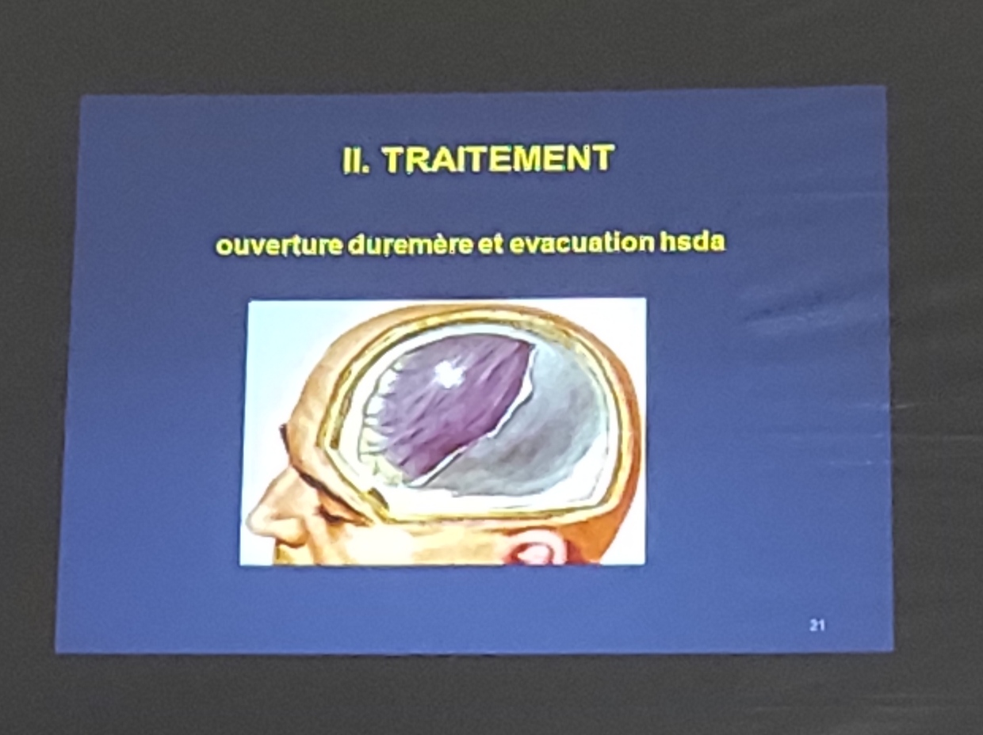

INDICATIONS
Aggravation de l’état de conscience, signes de focalisation
Hématome > 10 mm, effet de masse > 5 mm
Petits hématomes < 10 mm : à surveiller
Craniectomie décompressive si association avec oedème cérébral diffus ou contusion sous-jacente

SURVEILLANCE
Clinique : conscience, signes neurologiques, RPM des pupilles
Paracliniques : TDM si pas d’amélioration ou si lame d’HSDA ; biologie

EVOLUTION ET PRONOSTIC
Mortalité : 40%
  - 30% si chirurgie dans les 4 heures post-traumatique
  - 90% si au-delà de 4 heures
  - Selon l’âge et effet de masse correlé : 18% de mortalité chez le sujet jeune < 40 ans
  - Guérison avec séquelles mineures 60%

CONCLUSION
Pronostic sombre
Adulte jeune de sexe masculin
Manifestatiop clinique rapide
Urgence neurochirurgicale

